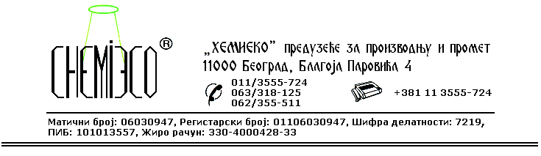
ТЕХНИЧКА ИНФОРМАЦИЈА ЗА ECO IMPREGNIR A

ТИП: Раствор метил силикона са умреживачима

ОБЛИК
ИСПОРУКЕ: Двокомпонентни систем

ОСОБИНЕ И
УПОТРЕБА: ECO IMPREGNIR A се употребљава за заштиту камена, вештачког камена, малтера и бетона од графита. Користи се и за заштиту бетона лошијег квалитета, малтерисаних фасада, гипса и сличних материјала велике порозности од пропадања, старења и прљања. Код материјала третираних овим средством одбијање воде је делотворно одмах после испаравања растварача. Материјал је заштићен после сушења од 48 часова. Заштићен материјал је потпуно водоодбојан и не прима разне нечистоће које вода иначе у њега уноси. Применом овог средства постиже се изванредна заштита материјала од спољашњих утицаја (атмосферилија), нарочито од дејства мраза. Антистатичко деловање силикона одбија нечистоће са површине материјала. Конзервацијом фасаде постиже се и ефекат термоизолације, односно овако заштићени објекти „штеде” и до 30% енергије која се троши за грејање.
Средство је нарочито погодно за заштиту старих фасада, где показује добре ефекте чак и код мало испуцалих површина.
Препоручује се коришћење у комбинацији са средствима ECO IMPREGNIR MK или ECO IMPREGNIR S која се наносе као предзаштита (прајмер).

ПРИПРЕМА
ЗА ПРИМЕНУ: ECO IMPREGNIR A се примењује у испорученом облику. Непосредно пред примену средства компоненте I и II треба да се помешају у запреминском односу 1:1. Материјал који се заштићује треба да буде сув и чист.

НАЧИН
ПРИМЕНЕ: ECO IMPREGNIR A на материјал наноси се прскањем пнеуматским распршивачем или премазивањем четком, крпом, сунђером и сл. до засићења материјала. Обрада се изводи само једном, уколико објекат није од изузетног значаја. Уколико је сврха импрегнације заштита од графита површине се обрађују наношењем више слојева средства, све док се не постигне жељени ефекат. Временски интервал између наношења је 12-24 часа, зависно од порозности материјала и спољне температуре.
Потрошња, у зависности од порозности материјала и намене:
- уз употребу прајмера: 0,05-0,30L/m²;
- без употребе прајмера: 0,10-0,60L/m².

МЕРЕ ЗАШТИТЕ: ECO IMPREGNIR A је раствор у органским растварачима, запаљив је, па се приликом његове примене треба придржавати мера заштите од пожара, као при раду са сличним производима који садрже разређиваче. Само за професионалну употребу!

ПАКОВАЊЕ: Метална бурад 2x200L, пластична амбалажа 2x10L и 2x1L.

СКЛАДИШТЕЊЕ: ECO IMPREGNIR A складишти се на отвореном и у затвореном простору далеко од извора топлоте.

РОК ТРАЈАЊА: ECO IMPREGNIR A у оригиналној амбалажи може да се чува 6 (шест) месеци.

